GUÍA DE ESTILOS
WEB INFO AESPA

José Carlos Garrocho Radu
Diseño Interfaces Web 2ºDAW

ÍNDICE
OBJETIVO 3
PÚBLICO OBJETIVO 4
LOGO 5
COLORES 6
FUENTE 7
IMÁGENES 9
BOTONES 10
ICONOS 11
TABLA 12
TOOLTIPS 13
FOOTER 14
FORMULARIO 15
SASS 16
USABILIDAD Y ACCESIBILIDAD 20
VÍDEOS 26
ANIMACIONES 29
ANIMACIONES INTERACTIVAS 36

LINK DE LA PÁGINA

OBJETIVO

El objetivo de la página es realizar una página de información sobre el grupo coreano Aespa.
Hablar sobre el concepto del grupo, su historia, sus integrantes, su discografía, etc.
Se pretende hacer esto usando un estilo parecido al del grupo, creando así una experiencia inmersiva.
Se usa un diseño similar al del concepto de "KWANGYA", el universo virtual que es central en la narrativa de Aespa.
Esto se traducirá en:
- Diseños con elementos realistas y digitales
- Colores del universo Aespa
- Uso de recursos como imágenes y vídeos que refuercen la idea del grupo

PÚBLICO OBJETIVO

El público de la página estará constituido principalmente de:
- Fans del Aespa
- Personas que quieran saber más del grupo sin ser necesariamente fans
- Fans de la música y cultura coreana
- Personas interesadas en tecnología, música electrónica y cultura pop
- Admiradores de conceptos innovadores y narrativas transmedia

LOGO
El logo de la página irá en la esquina superior izquierda y tendrá un ancho de 25% ya que la imagen de por sí
es bastante grande y con el 25% nos aseguramos que se vean bien en todos los dispositivos. Será una imagen vectorial.
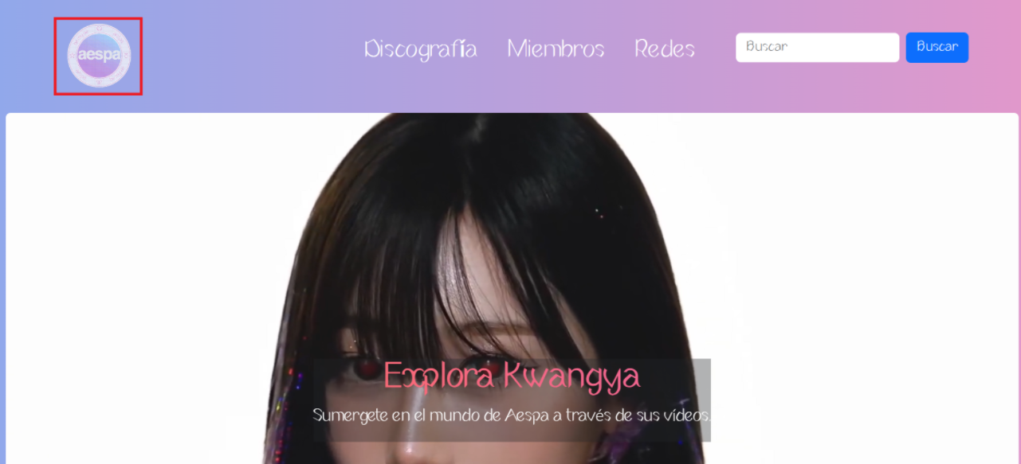
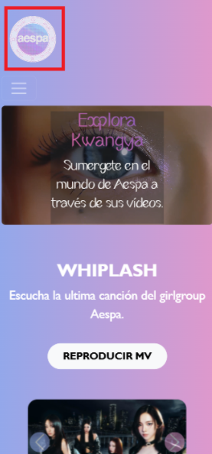

COLORES



Colores del degradado de fondo de la web, degradadado gradient lineal de izquierda a derecha
#91a8eb
#e198cb
#ffffff
#111315
Con opacidad 50%
Color de letra
Color de fondo de secciones principales(container) a lo largo de toda la página

FUENTE

La web usa 2 fuentes:
AESPA
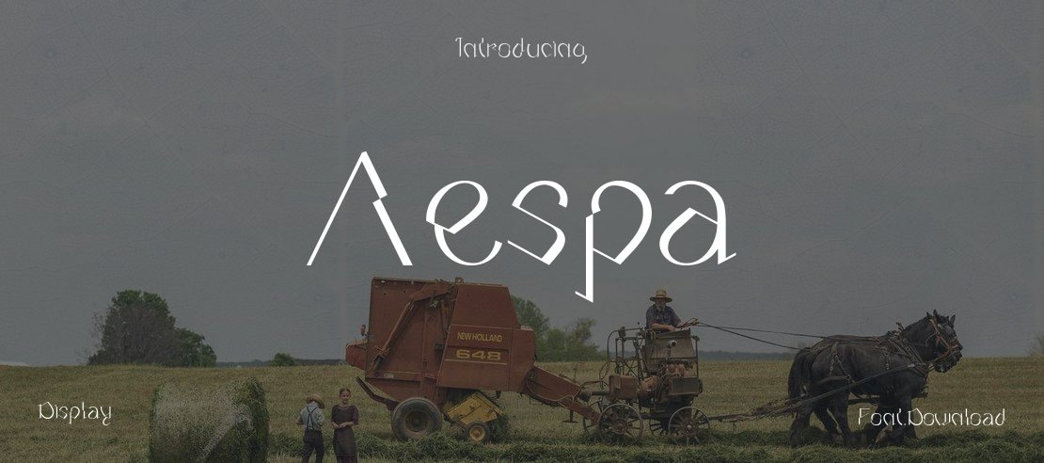
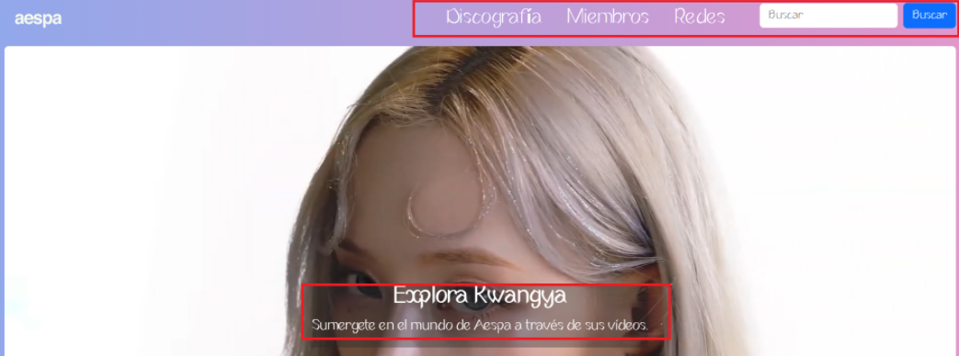
Esta fuente es la oficial del grupo Aespa, por eso se incluye su uso, sin embargo no se usa mucho ya
que no es la fuente más legible y clara. Solo se usa en el menú superior y en algunos títulos como en el inicio.

GILL SANS

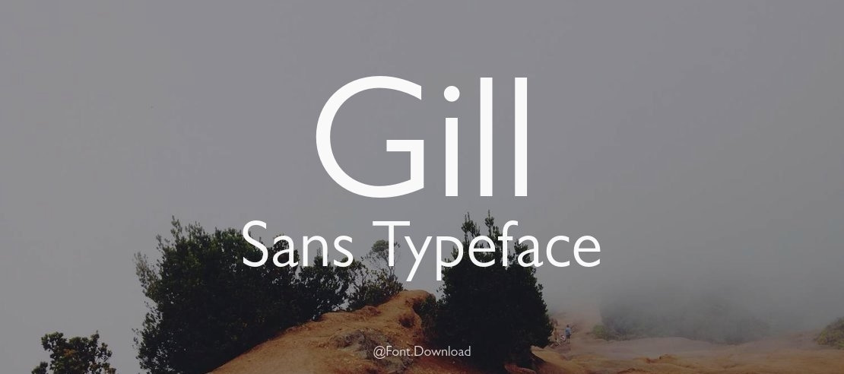
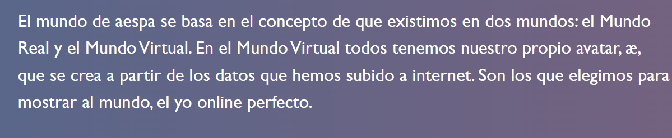
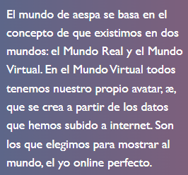
Esta fuente se usa en el resto del texto de la web, por su diseño acorde con la estética de AESPA.
Se usa en diferente tamaños, por ej. en la sección de texto explicativo del index se usa
el tamaño de bootsrap fs-4 para ordenador y fs-lg-3 para móvil.

IMÁGENES
Las imágenes de la página serán de alta resolución, normalmente tomando como fuente de las imágenes las
fotografías oficiales publicadas en las redes de Aespa.
Los tamaños de las imágenes serán normalmente indicados con porcentajes
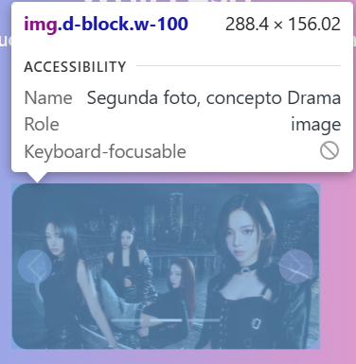
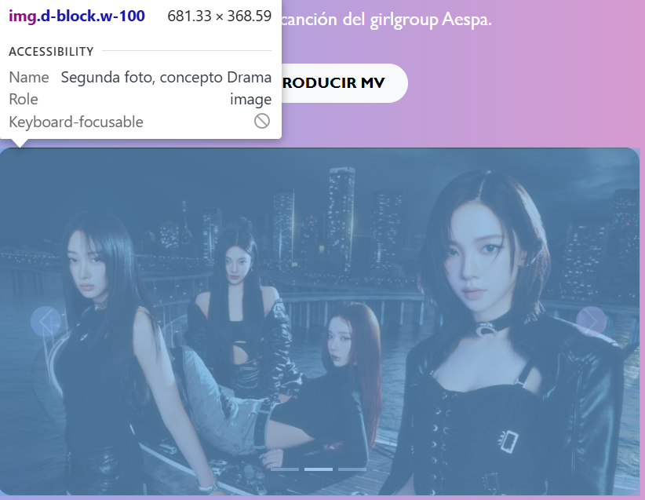
Al poner con Bootsrap w-100 siempre te intentará adaptar las fotos al máximo dentro de lo posible dentro del contenedor.
Por eso las fotos del carrusel pese a ser de distinta resolución original, se ven igual de tamaño.

BOTONES

Los botones tendrán una forma rectangular con bordes redondeados, el fondo será blanco con el texto en negro.
Serán alargados e iguales aunque tengan más o menos texto. Este será en mayúsculas.
Tendrán un efecto hover que hará el fondo grisaceo.

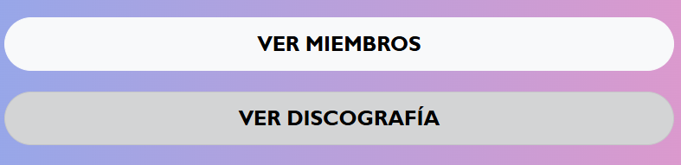

ICONOS

La página tendrá una serie de iconos en algunas páginas como para las redes sociales que serán
imágenes con una tamaño de 80px, lo cual asegura que se vea todo correctamente en todo tipo de dispositivos.
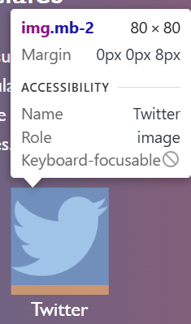

TABLA

Se usarán tablas en la página, un ejemplo de esto es la que hay en la página discografía.
Las tablas usan el estilo base de Bootsrap table y se le añaden table-bordered(añadir bordes), table-striped(filas alternadas) y
text-white para que contraste con fondo oscuro.
Para la versión de móvil se eliminarán columnas si es necesario para la visibilidad:
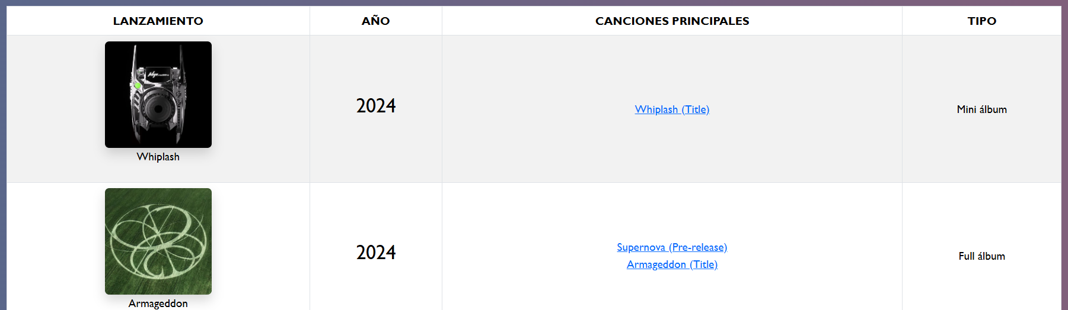
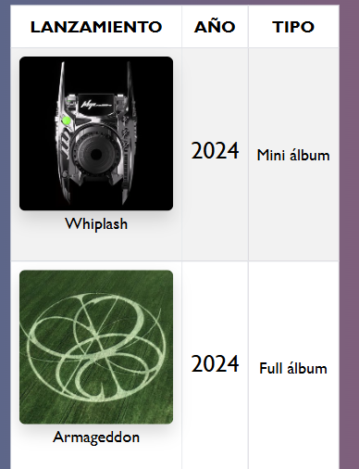

TOOLTIPS

Se usará la configuración de Popovers de Bootstrap como base y con Javascript se definirá el estilo y contenido:
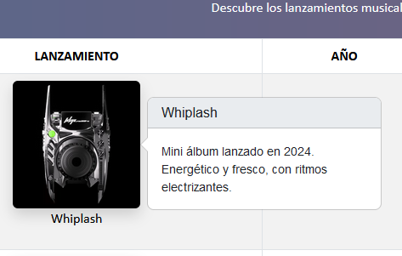

FOOTER
Usaremos un footer simple, solo un texto con el nombre de la web, ya no tendremos redes sociales.
Usaremos un color de fondo que aseguré contraste y que denote que es el footer:
#212529

FORMULARIO

Usaremos formularios con el estilo predeterminado de Bootsrap, estos serán horizontales usando la característica:
col-form-label
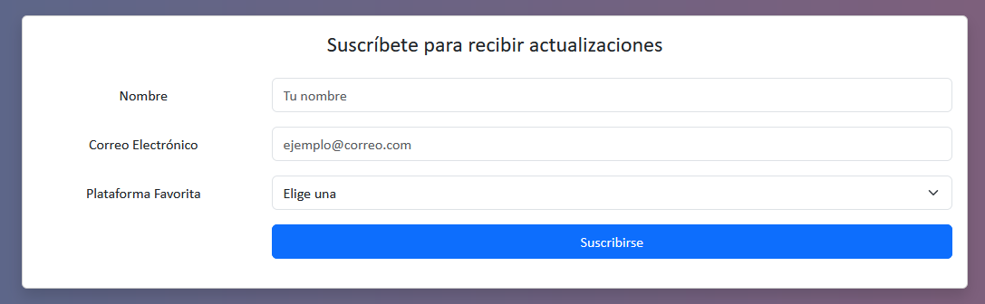

SASS

- Modificación 1:
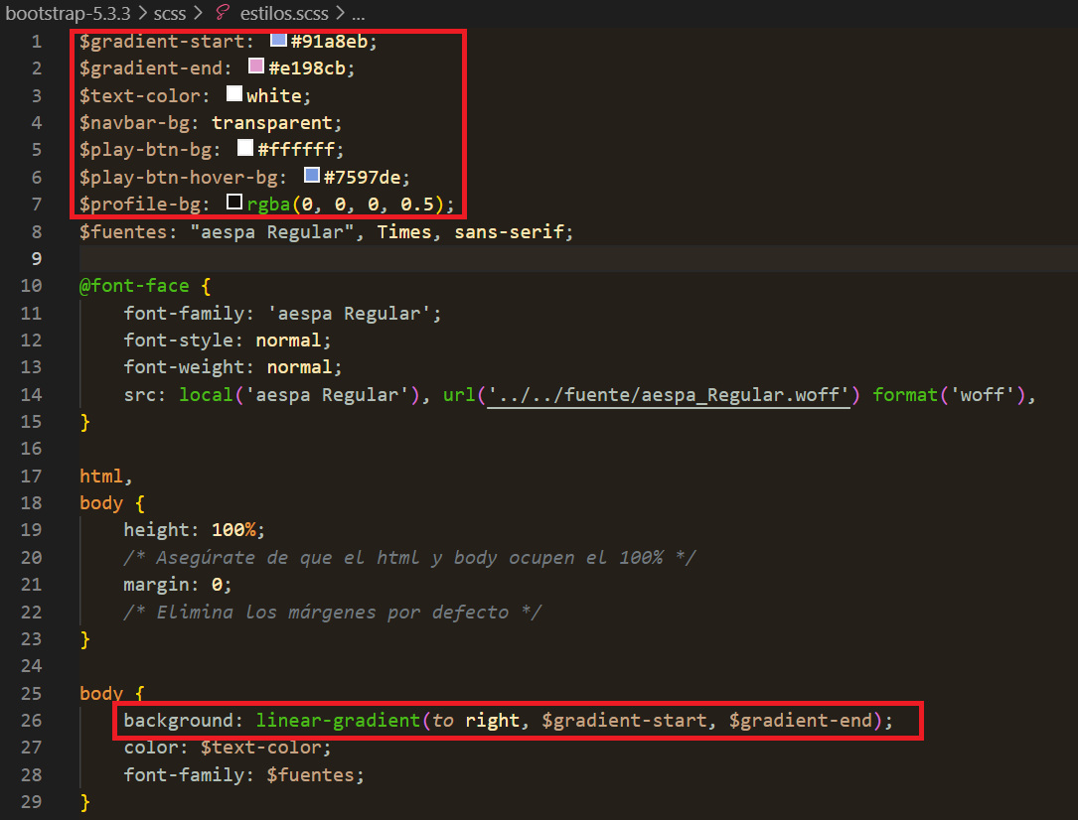
Colores como variables y su uso:

- Modificación 2:
Uso de fuente como variable:
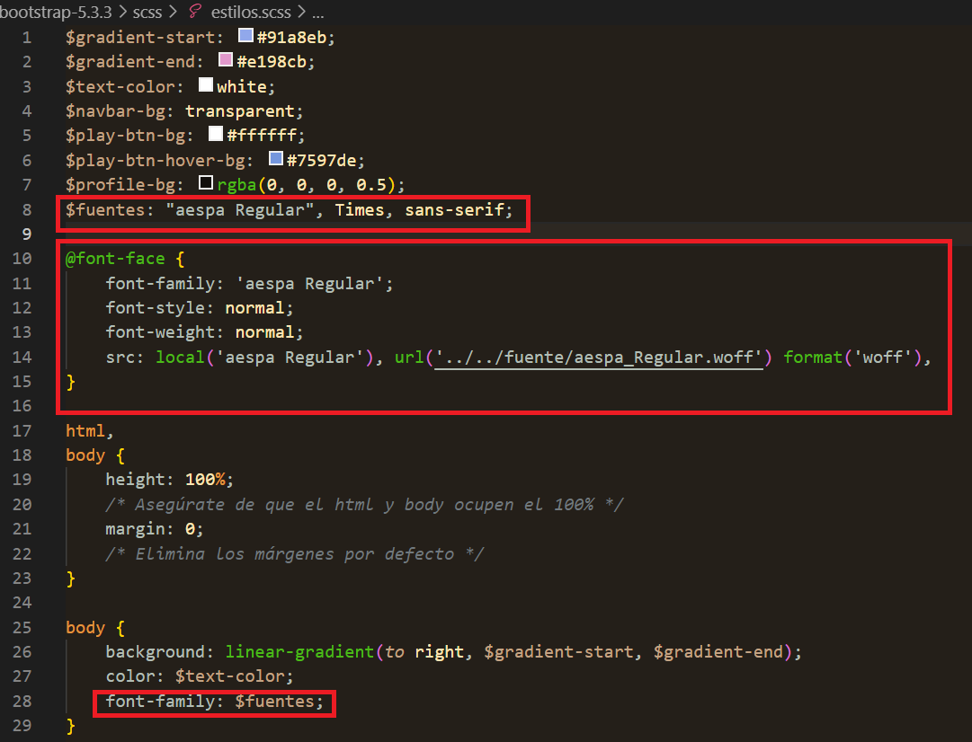
- Modificación 3:
Añadir la fuente Aespa como fuente predeterminado de Sans-Serif (es la que usa de forma predeterminada Bootsrap):
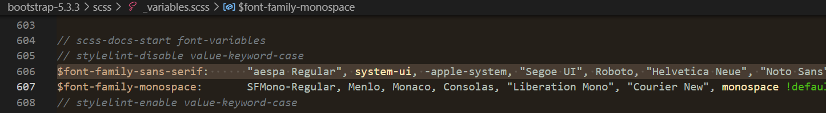

- Modificación 4:
Aumento tamaño ancho máximo container(Para que los container se muestren correctamente, se ha tenido
que ajustar el ancho predeterminado de estos en el archivo de variables, específicamente se ha aumentado
md a 720px porque con el valor previo no se mostraba el container correctamente):
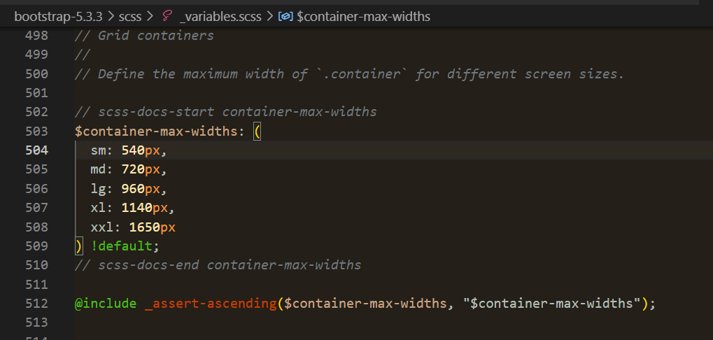

USABILIDAD Y ACCESIBILIDAD

La web usa un diseño mobile-first, asegurando la usabilidad en móvil.
La web es totalmente escalable con las herramientas dadas en las guía de estilos.
Asegura la usabilidad en multitud, no es difícil de conseguir esto ya que no es una web demasiado larga ni compleja.

La página es totalmente accesible, permite la navegación con tabulador y todas las webs pasan
test de Accesibilidad y se han modificado elementos para hacer que la web sea totalmente accesible.
Ej: Mejora contraste Footer

Tests accesibilidad:
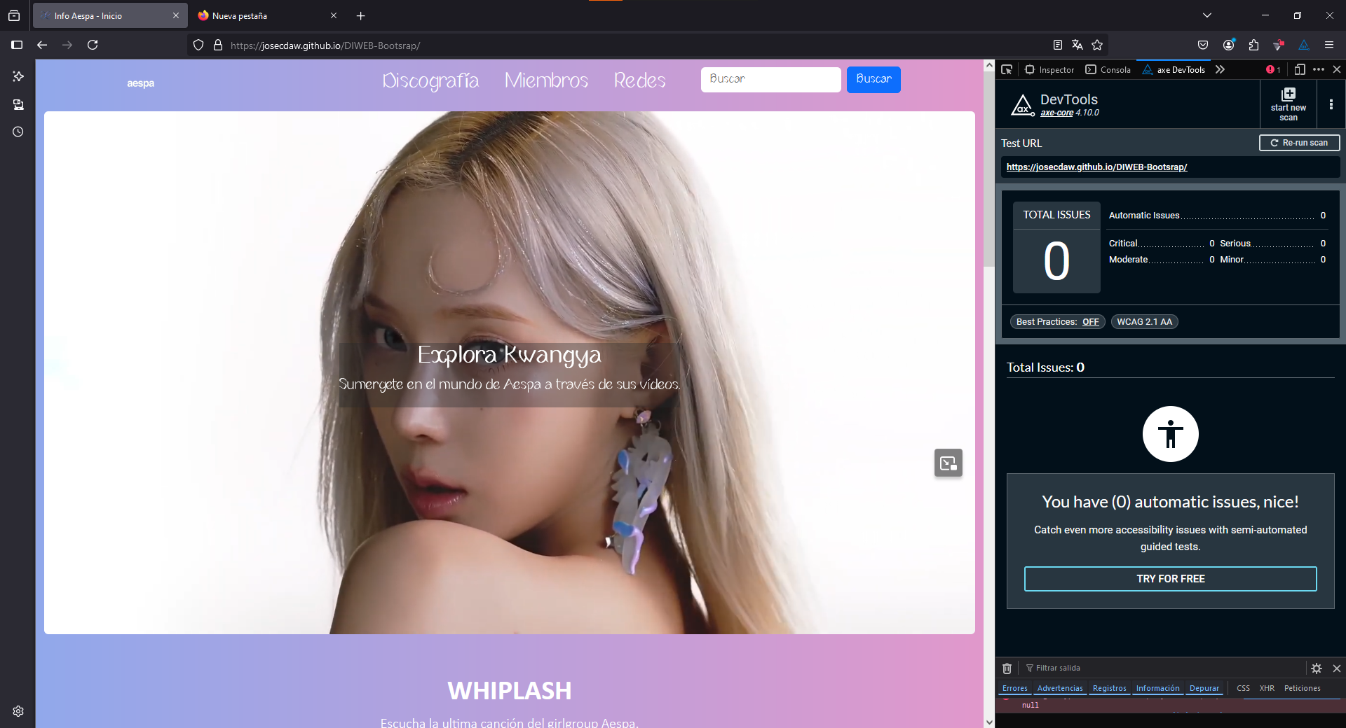
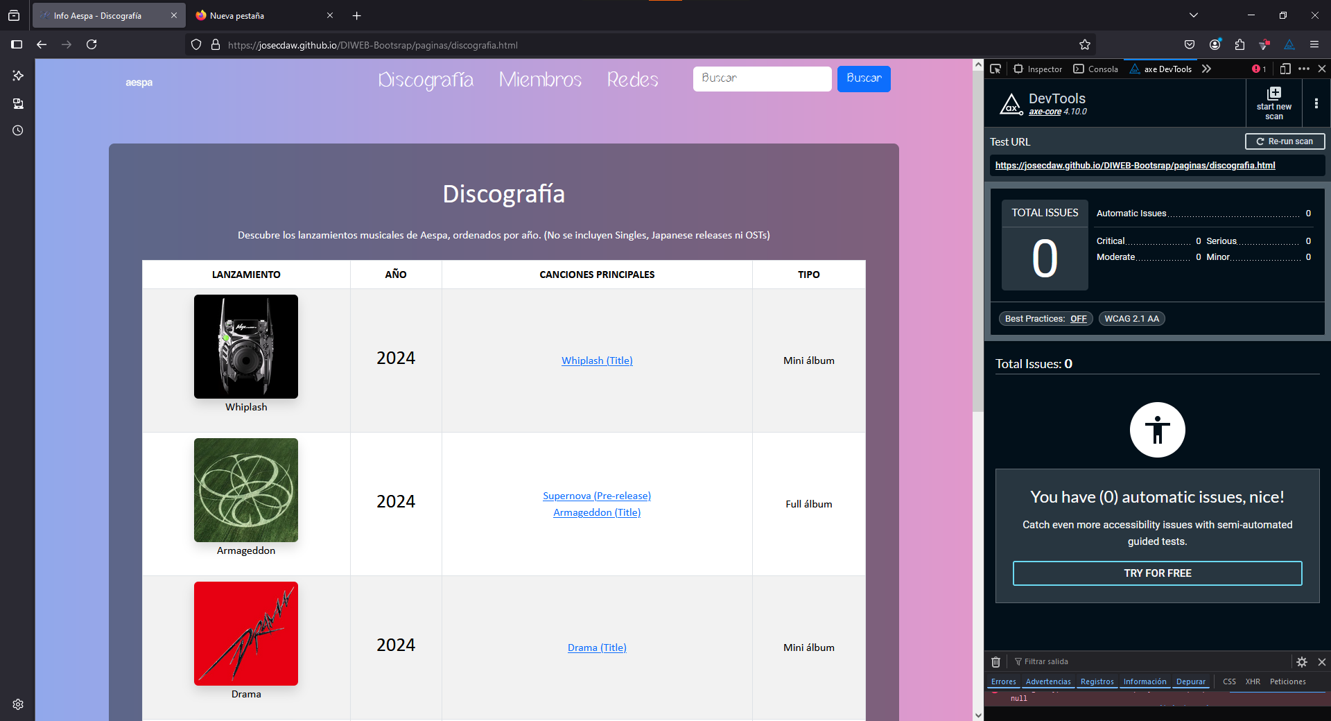

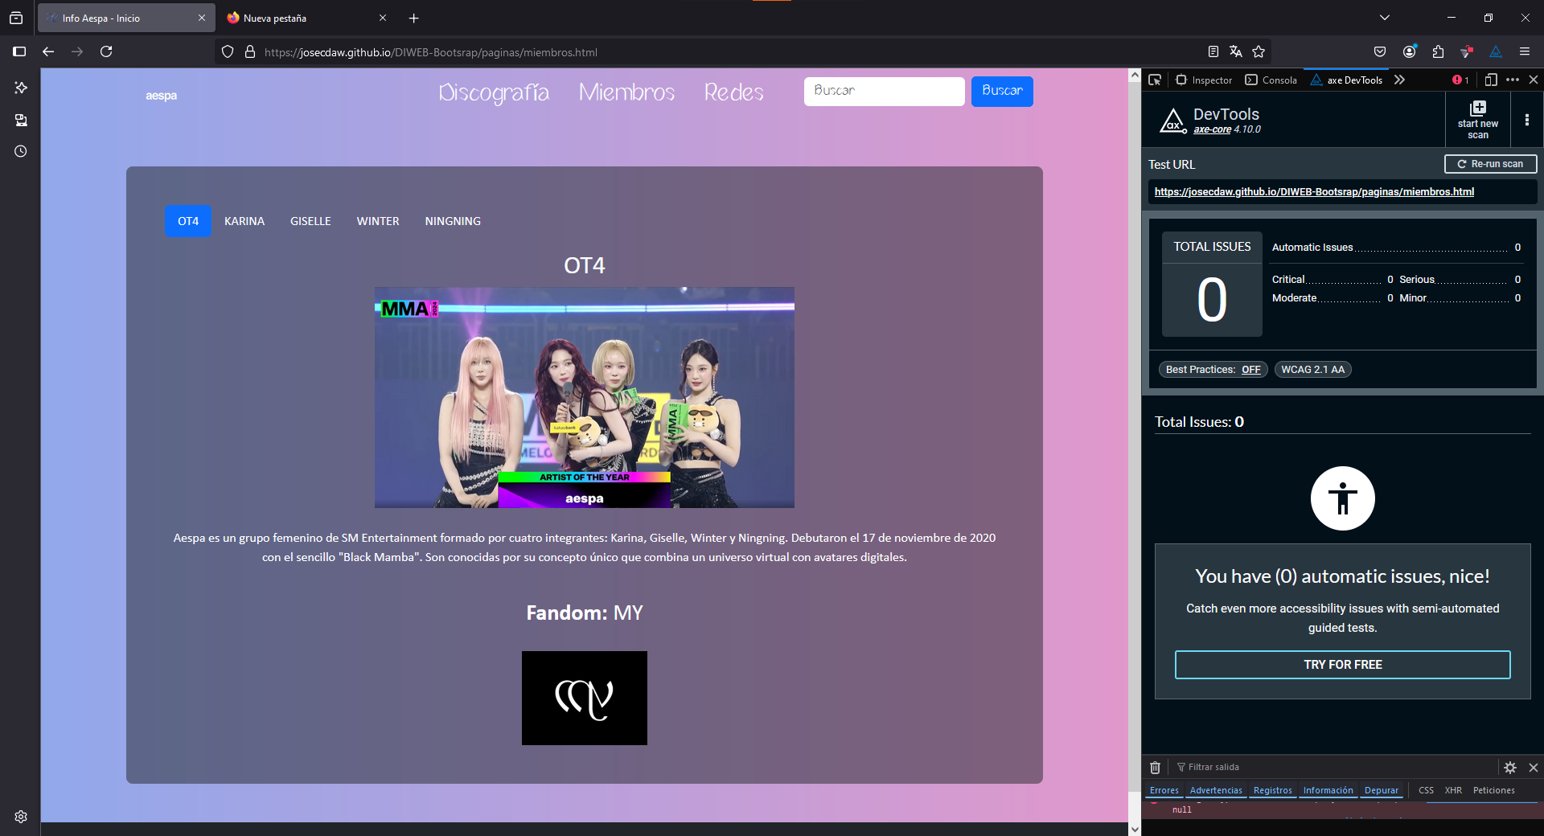

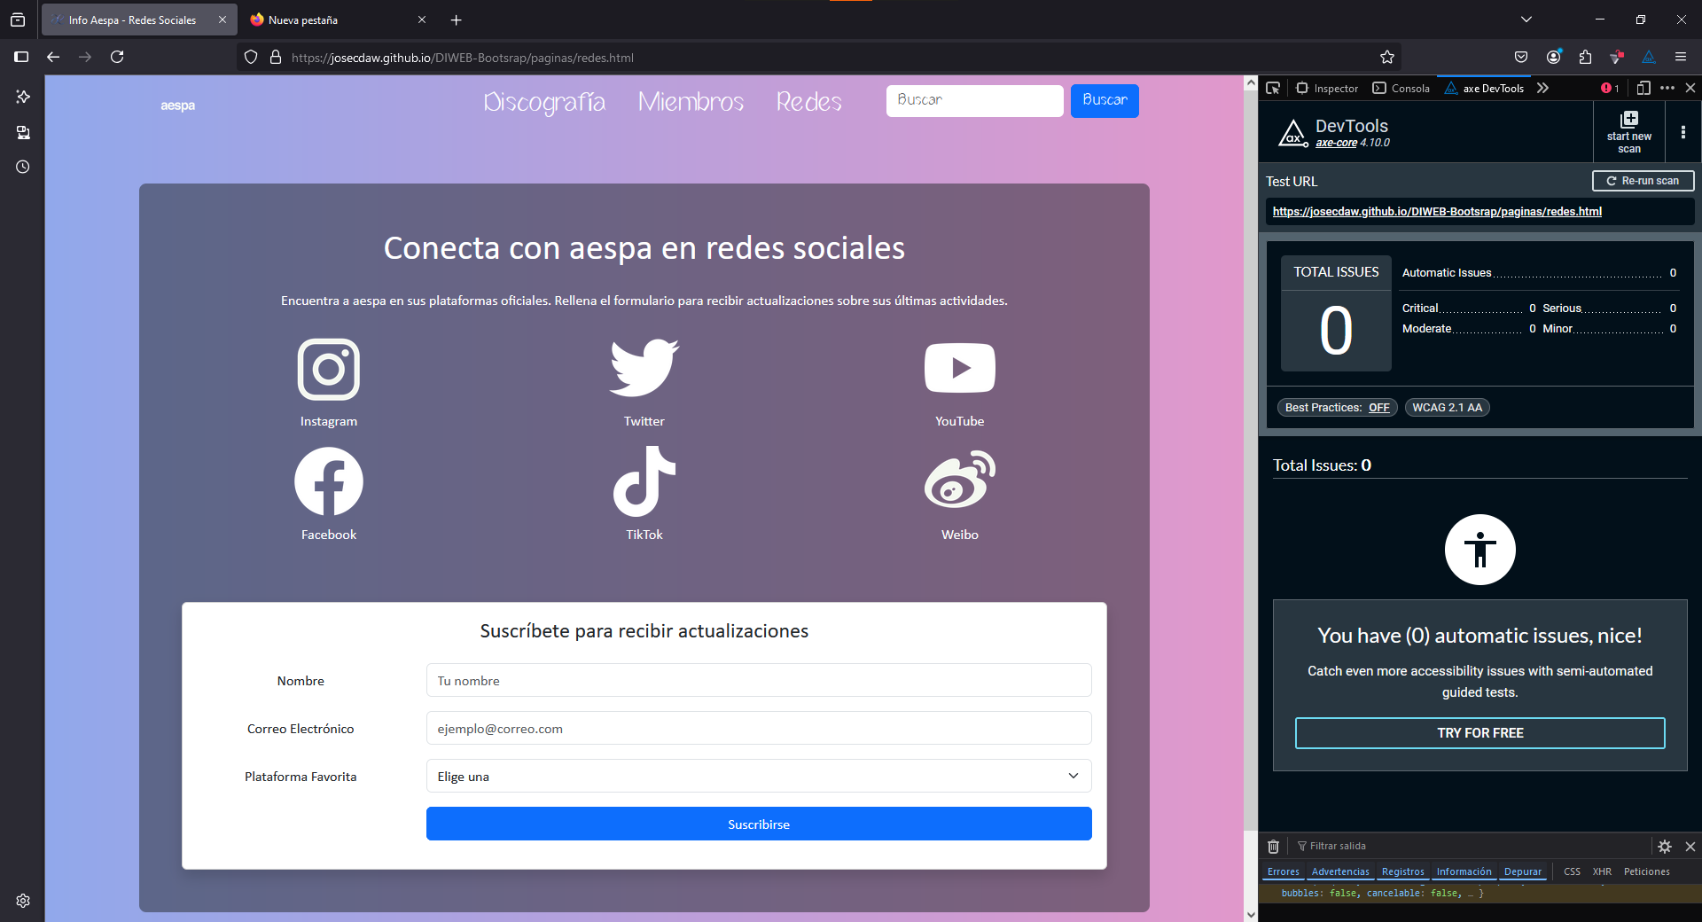

VÍDEOS
En la página tendremos varios vídeos sobre Aespa.
En el inicio tendremos un video de fondo sobre el texto de bienvenido y también incluiremos un vídeo de una actuación insertado.
El vídeo de fondo se reproducirá automáticamente y en bucle y el vídeo de la actuación tendrá controles de reproducción.

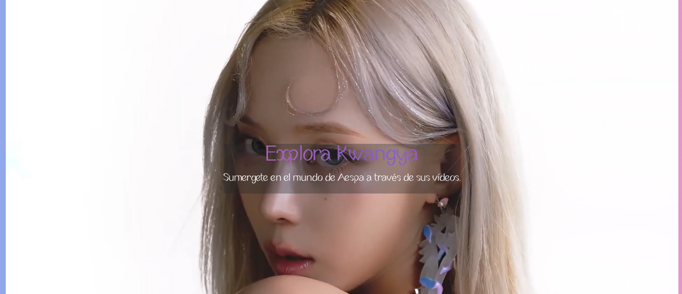
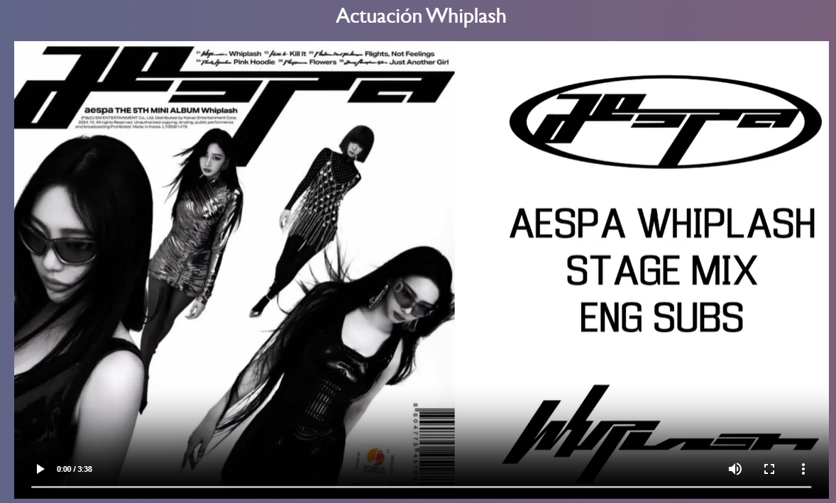

Vídeo 1: Fondo
El primer vídeo usado en la web será usado como fondo en la página de inicio.
Este vídeo dura 50 segundos y estará en bucle.
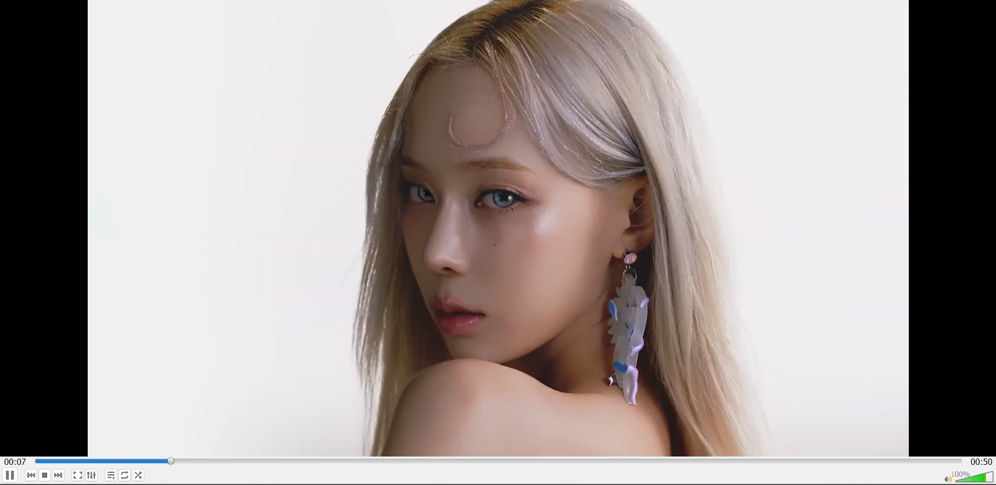
- Códec: H264 - MPEG-4 AVC
- Resolución: 192x1080
- Formato: mp4
- FPS: 25
- Audio: No
- Otras consideraciones: El vídeo tendrá delante
de este un texto con un background con opacidad 0.65 para que se vea el texto correctamente:
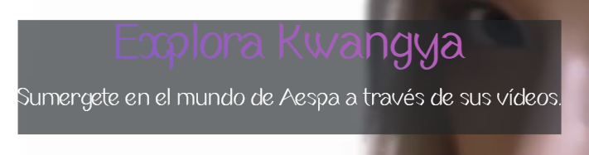

Vídeo 2: Vídeo Editado de Actuación
Este vídeo estará ubicado al final de la página Discografía. Tiene accesibilidad con Aria.
Tendrá controles de reproducción
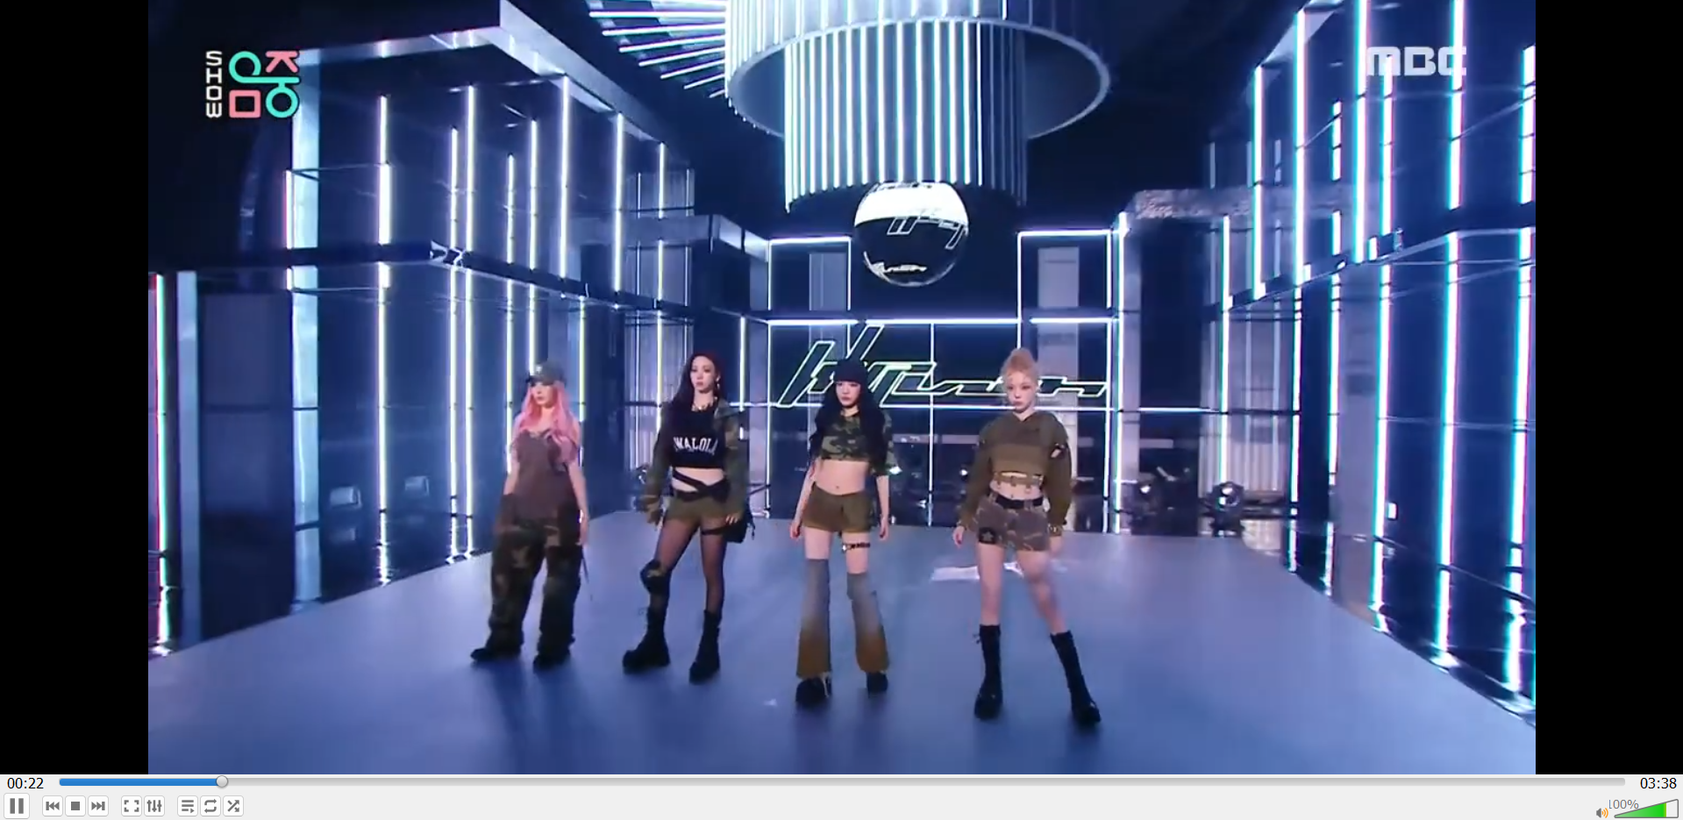
- Códec: H264 - MPEG-4 AVC
- Resolución: 1280x720
- Formato: mp4
- FPS: 25
- Audio: Estéreo, tasa muestra 44100Hz, 32 bits por muestra
- Subtítulos de la canción (Letra Original e Inglés
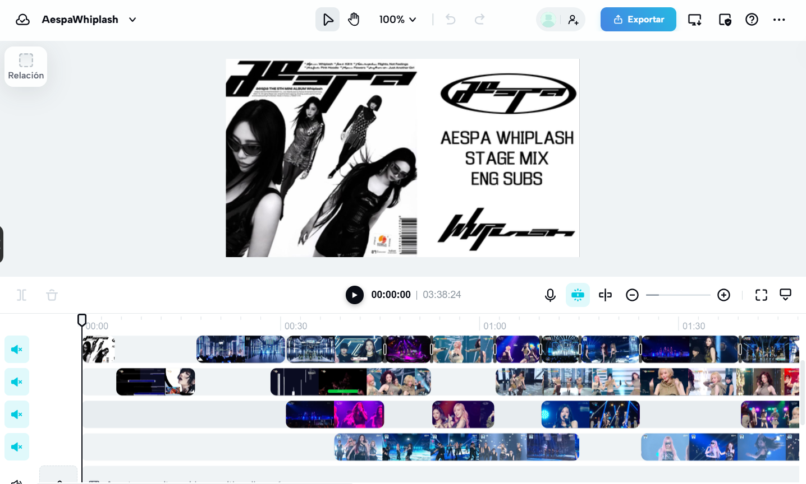
- Otras consideraciones: El vídeo está editado en CapCut y se usan 4 vídeos de actuaciones como base con transiciones entre ellos. El audio es el mismo, de una sola actuación. Se ha exportado en 720p y luego comprimido con una herramienta online para reducir su tamaño.

ANIMACIONES
- Animación de texto:
El texto de bienvenida de la página tendrá una animación que hará que el color de este sea un gradient cambiante. Estará hecho con CSS:
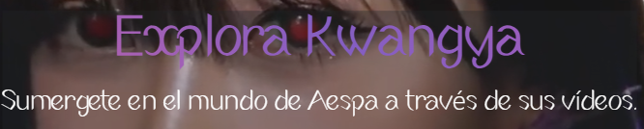
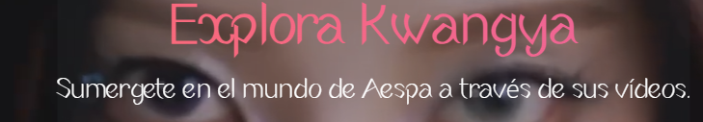

- Framework AOS
AOS es una biblioteca de CSS y JS que permite hacer animaciones/efectos al hacer scroll.
Para usarlo tendremos que seguir unos pasos:
- Añadimos esta etiqueta: <link href="https://unpkg.com/aos@2.3.1/dist/aos.css" rel="stylesheet">
- Este script: <script src="https://unpkg.com/aos@2.3.1/dist/aos.js"></script>
- Y al final del archivo este script:
<script>
AOS.init();
</script>
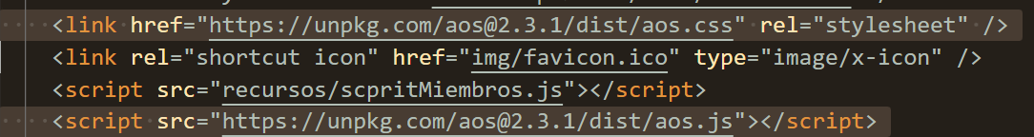
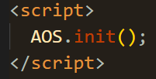

Para poner las animaciones tendremos que poner en el elemento de la web que queramos la etiqueta <data-aos= “animacion”>
Ejemplos de uso:
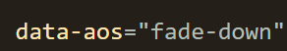
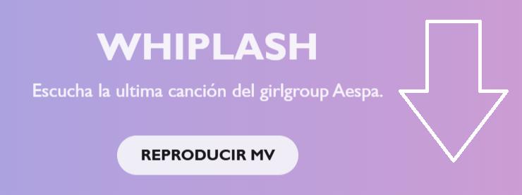
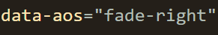
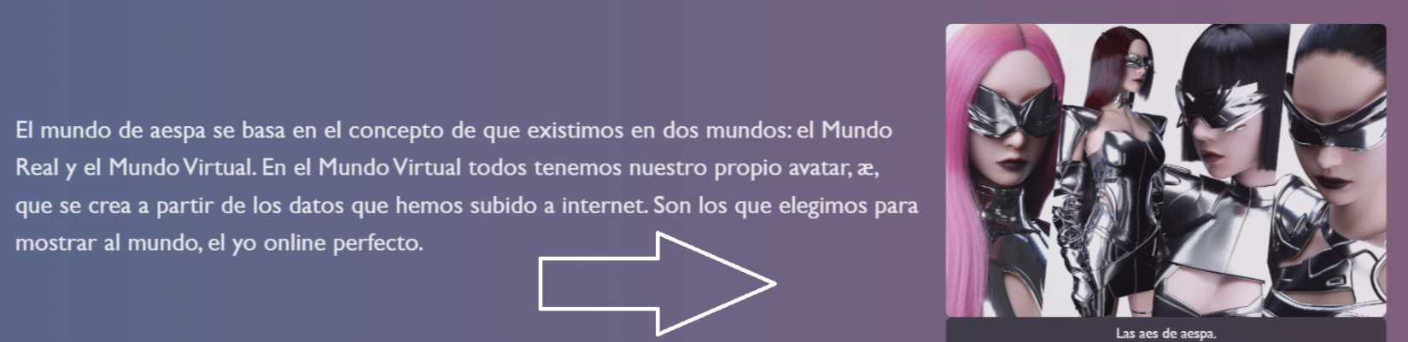

- Canva
El canvas muestra una animación donde los personajes de Aespa aparecen progresivamente sobre un fondo. Primero, se ajusta automáticamente al tamaño del contenedor y se dibuja el fondo. Luego, tras 1.5 segundos, los personajes comienzan a aparecer uno a uno en intervalos de 1.5 segundos mediante un setInterval(), redibujando la escena en cada ciclo. Cuando todos los personajes han aparecido, la animación se detiene.
Fondo:
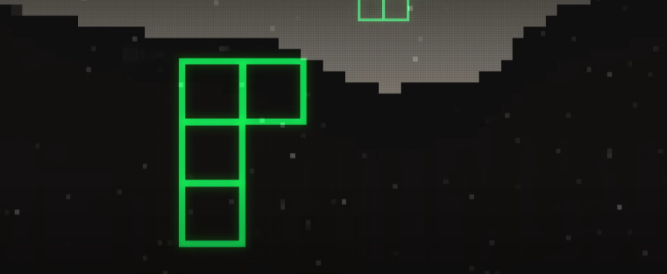

Fases del canva:
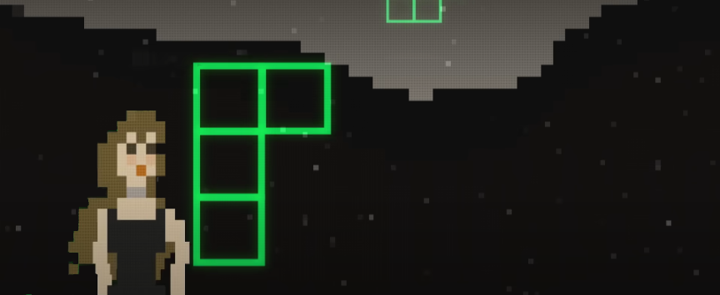
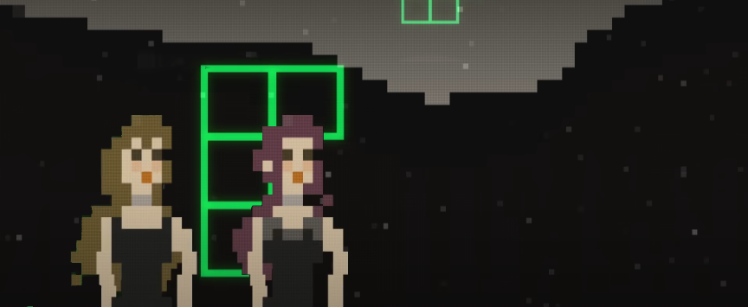
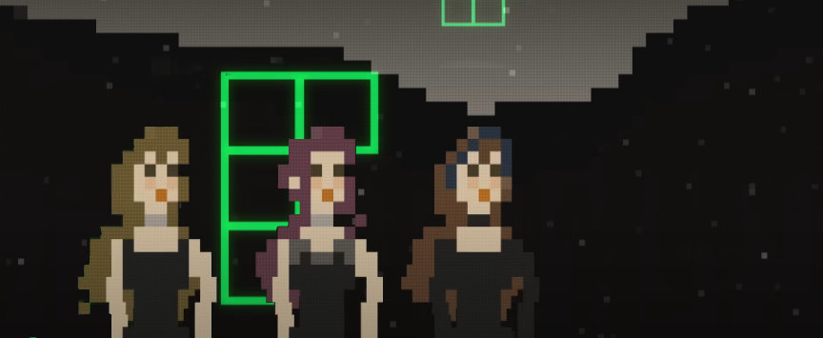
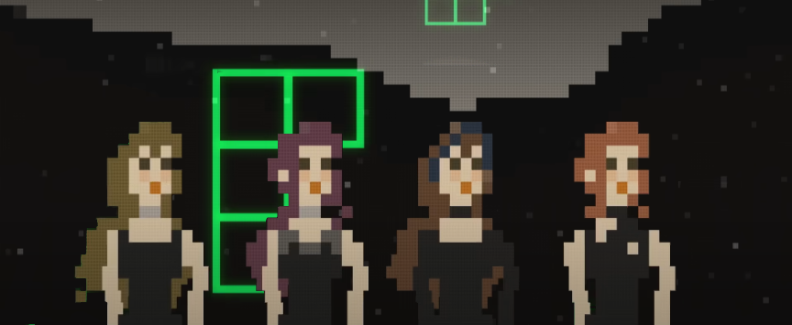

Imágenes de personajes que la componen:
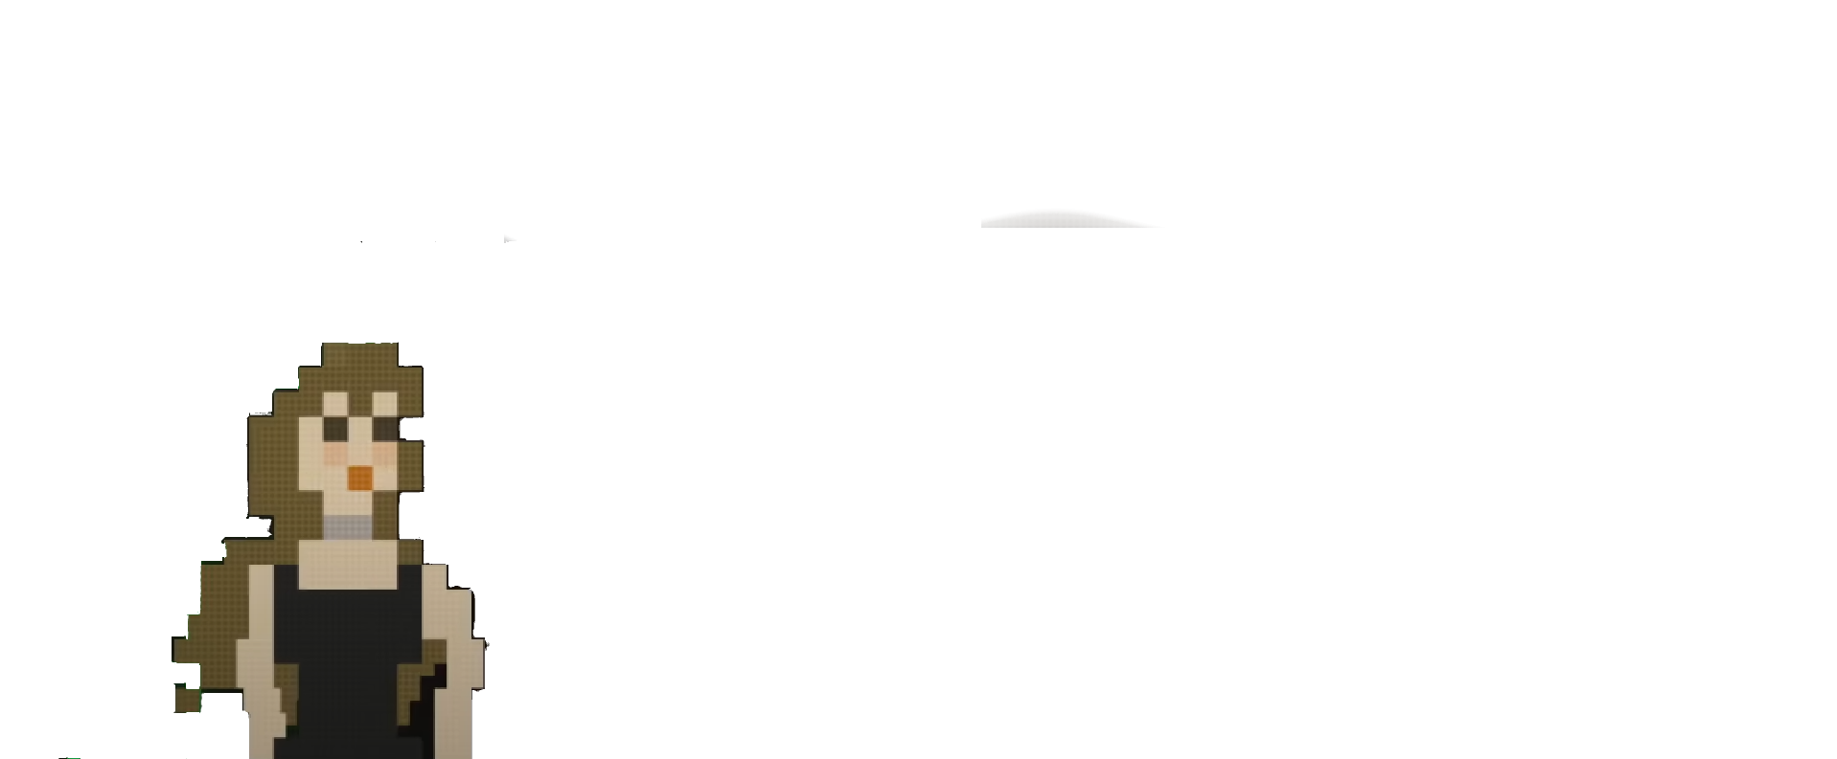
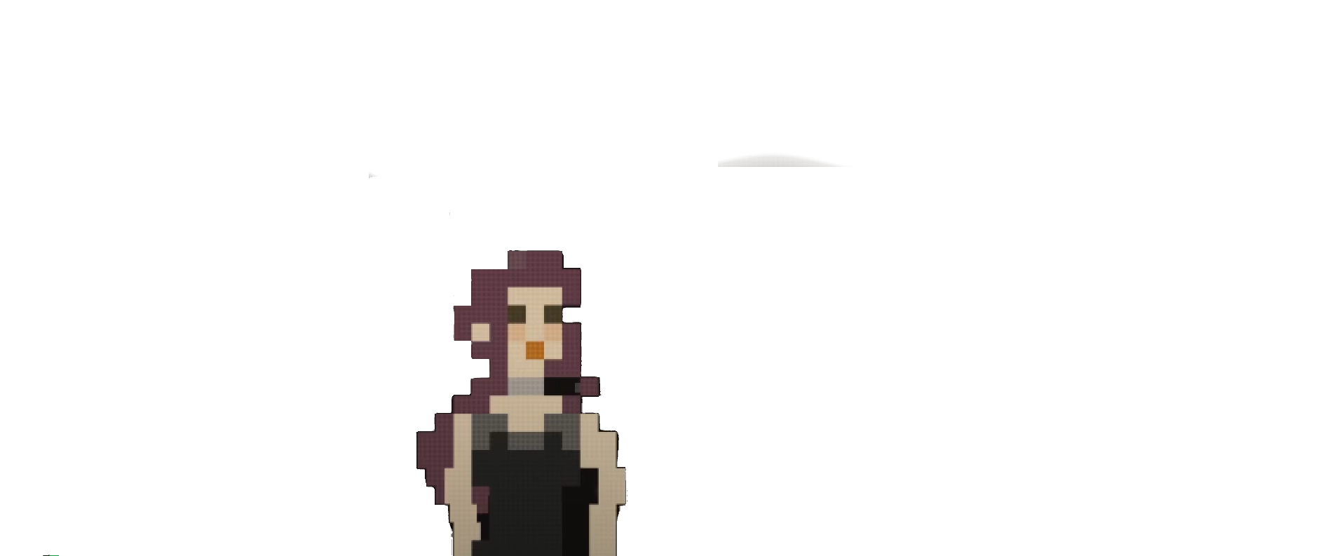
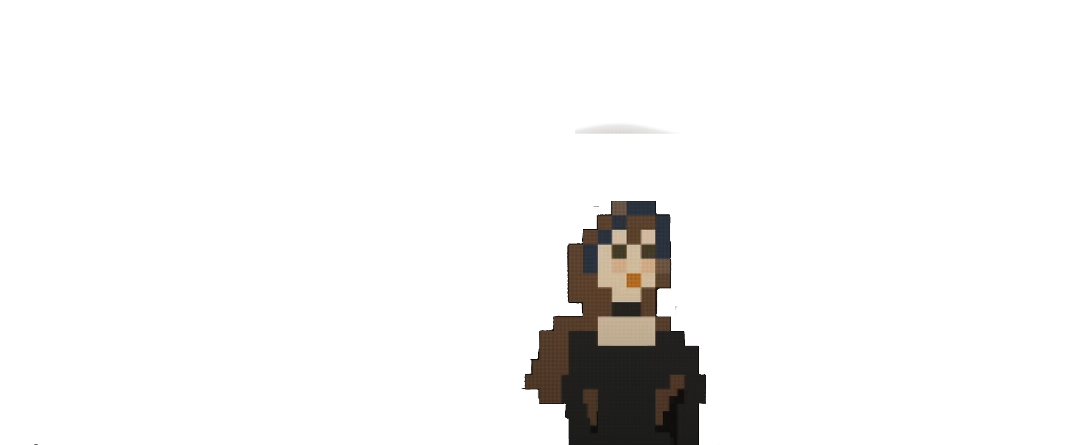
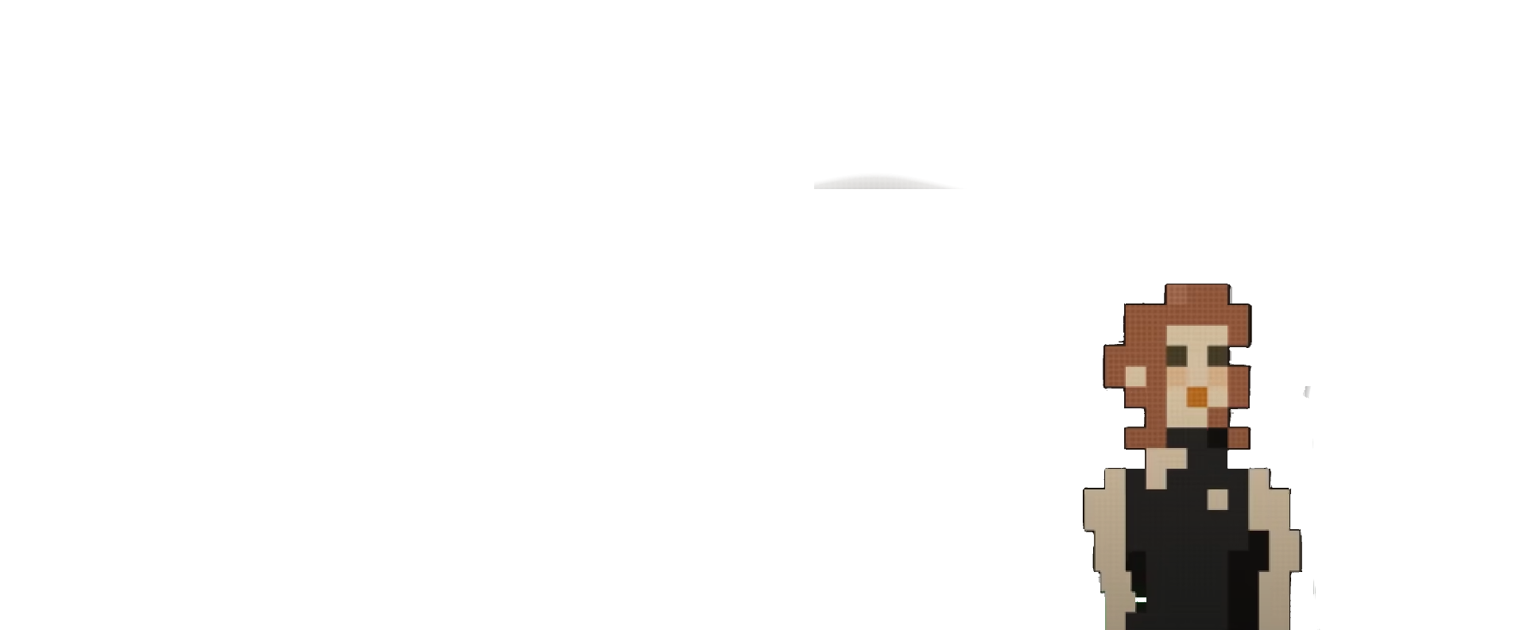
El código del script se encuentra al final del archivo miembros.html

- Animación brillo Logo
Este efecto hace que el logo intercale entre su aspecto original y uno con más brillo, haciendo un efecto de resplandor;
de forma que brille, se quite el brillo y vuelva a su estado natural, repitiendo esto en bucle.
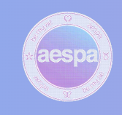
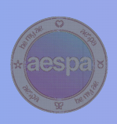
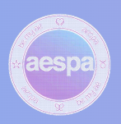
Estará hecho puramente con CSS:

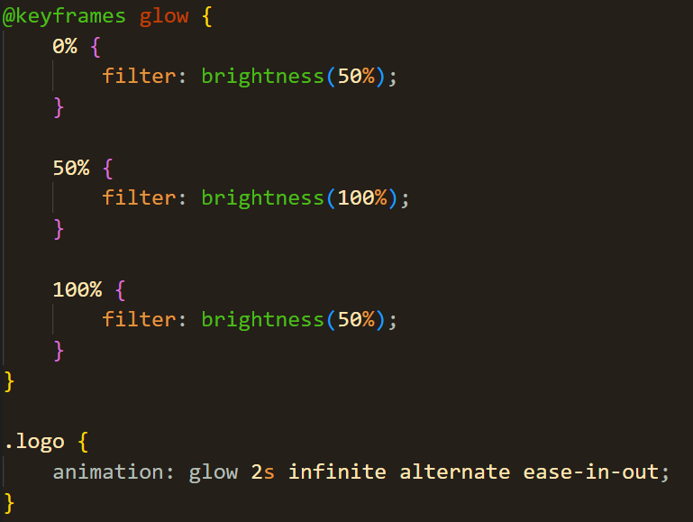

ANIMACIONES INTERACTIVAS
- Animación de menú
El menú también tendrá una animación, será un subrayado cuando se pase el ratón por encima de los elementos de este (hover)
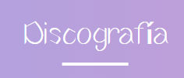
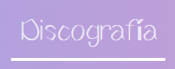
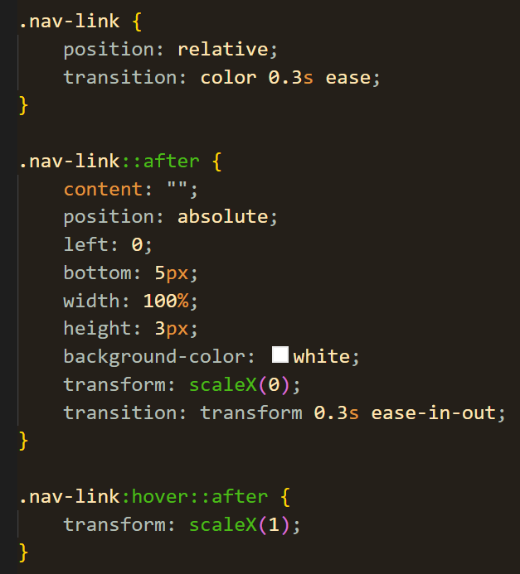
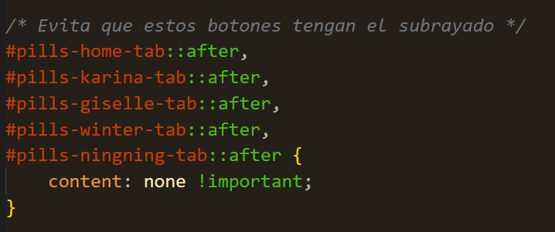
Estará hecho solo con CSS y se aplicará a todos los nav-links excepto los nombres de las miembros de la página homónima.

- Animación de selector menú miembros
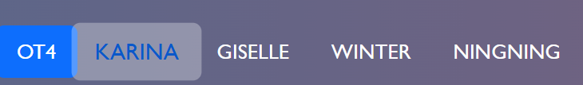
El selector de la página miembros tendrá una animación para hover para mejorar la interactividad con el usuario también con solo CSS


